Муниципальное образовательное учреждение средняя
общеобразовательная школа с. Шишкино Читинский район

КОНКУРС ««ЦВЕТУЩАЯ СТРАНА ЗНАНИЙ»
Номинация «Фитодизайн интерьера»
Тема: «Зеленый уголок в нашем классе»

Самоходкина Вероника Юрьевна
Ученица 9 «в» класса
МОУ СОШ с. Шишкино
Руководитель:
Минина Татьяна Сергеевна,
Педагог дополнительного образования,
ГУ ДО «Забайкальский детско-юношеский центр»

2024 г.
Содержание:

Введение ……………………………………………………………. 3
- Основная часть …………………………………………………….
Заключение ………………………………………………………….
Список литературы ………………………………………………….
Приложение ………………………………………………………….

Введение

Актуальность проекта. В нашем кабинете «Русского языка и литературы» присутствует скучная атмосфера. Уроки проходят без радости и вдохновения, как будто каждый день мы входим в однообразную серую зону. Здесь нет того уголка, который мог бы радовать, где природа может ожить и подарить вдохновение. Поэтому было решено создать проект «Зеленый уголок нашего класса».
В создании благоприятной для человека среды в помещении помогут комнатные растения. Растения помогут установить здоровый климат в помещениях и улучшить атмосферу на рабочих местах. Комнатные растения украшают нашу жизнь, выполняют архитектурно-декоративную и санитарно-гигиеническую роль. Растения выделяют фитонциды, оказывающие губительное воздействие на болезнетворные микробы. А также растения увлажняют воздух.
Цель проекта: озеленение кабинета «Русского языка и литературы» МОУ СОШ с. Шишкино Читинского района путем создания и оформления «Зеленого уголка».
Задачи проекта:
- Рассмотреть теоретические аспекты создания «Зеленного уголка»;
- Изучить литературу по разведению комнатных растений и этапы проектирования озеленения кабинета «Русского языка и литературы»;
- Разработать дизайн зеленого уголка;
- Озеленить и благоустроить классный кабинет МОУ СОШ с. Шишкино;
- Составить паспорт комнатных растений.
Место реализации проекта: Читинский район с. Бургень, ул. Школьная, 17, МОУ СОШ с. Шишкино, кабинет «Русского языка и литературы».
Тип проекта: практико-ориентированный, долгосрочный.
Сроки реализации проекта: сентябрь 2024 г. – май 2025 г.
Методы: сбор и анализ литературы по данной теме, анкетирование, проектирование.
Команда проекта:
Руководитель: Минина Татьяна Сергеевна, педагог дополнительного образования ГУДО «Забайкальский детско-юношеский центр»;
Участник: Самоходкина Вероника Юрьевна, ученица 9 «в» класса МОУ СОШ с. Шишкино;
Консультант: Филиппова Анастасия Валерьевна, методист МБУ ДО «ЦДЮТиК»;
Учащиеся 9 «в» класса МОУ СОШ с. Шишкино;
Куркина Улита Алексеевна, библиотекарь МБУК «МЦРБ» филиал с. Бургень;
Федорова Анастасия Вячеславовна, учитель русского языка и литературы МОУ СОШ с. Шишкино;
Карелина Лариса Ильинична, Глава администрации сельского поселения «Шишкинское».
Партнеры: Администрация сельского поселения «Шишкинское», МБУК «МЦРБ» филиал с. Бургень, МБУ ДО «ЦДЮТиК», ГУДО «Забайкальский детско-юношеский центр».
Ожидаемые результаты:
- Улучшение эстетического вида кабинета «Русского языка и литературы»;
- Улучшение санитарно-гигиенических норм кабинета;
- Создание благоприятной, комфортной обстановки в классе.

- Основная часть

Реализация данного проекта началась с анкетирования среди учащихся 9 класса на предмет необходимости озеленения классного уголка:
- На вопрос «Нужен ли классе «Зеленый уголок»?» – 84 % учащихся ответили утвердительно;
- На вопрос «Почему «Зеленый уголок» нужен?» - 67 % ответили, что растения освежают воздух, а 13 % учащихся отметили, что растения поднимают настроение (Приложение 1).
Дальше были изученные световые и тепловые условия кабинета «Русского языка и литературы». Также изучена научная литература по комнатным растениям и проектирование зеленого уголка. Затем создавалась база средств для озеленения класса. На этом этапе была организована совместная деятельность учащихся 9 «в» класса МОУ СОШ с. Шишкино, их родителей и конечно жителей села Бургень, по сбору и покупке необходимых комнатных растений, цветочных горшков, стеллажей и полок. Также обратились за помощью МБУ ДО «ЦДЮТиК» методисту Филипповой А. В., где она нас проконсультировала по комнатным цветам и дала отростки комнатных растений. Впоследствии рассаженные растения были размещены в указанном кабинете, был составлен паспорт комнатных растений. Данная работа была начата в сентябре 2024 года и будет закончена в мае 2025 года.

Таблица 1. Характеристика этапов и уровней реализации проекта
Наименование и описание мероприятия | Сроки начала и окончания | Ожидаемые и реальные итоги
1)Подготовительный этап | сентябрь  2024 г. | 1. Выбор темы проекта, постановка целей и задач проекта;  2. Составление плана реализации проекта.
2)Этап исследования  Изучение литера-турных источников о создании «Зеленого уголка» | Сентябрь - октябрь  2024 г. | 1. Были изучены материалы литературные источники по требованиям создания «Зеленого уголка»  2. Изучена литература по разведению комнатных растений.
3) Результативно-аналитический этап | октябрь  2024 г. | Проведение социологического опроса среди учащихся 9 «в» класса. Приложение 1.
4) Деятельностный этап | Октябрь | 1. Составление схемы дизайна и макета «Зеленого уголка»; составление сметы (Приложение 2).  Для реализации проекта предоставляли комнатные цветы жители с. Бургень и МБУ ДО «ЦДЮТиК».  2. Подбор рекомендуемых растений,  правила их посадки, подбор посадочной земли (Приложение 3).
5) Практический  Реализация проекта | Ноябрь 2024 – апрель 2025 г | Озеленение и благоустройство кабинета «Русского языка и литературы» (Приложение 4).  Создание паспорта комнатных растений (Приложение 5).
6) Заключительный  этап – подведение итогов.  Анализ выполненной работы | Май 2025 г. | Подготовка презентации о проекте «Зеленый уголок».  Освещение результатов материалов через СМИ и МБУК «МЦРБ» филиал с. Бургень

Заключение
В настоящее время наш «Зеленый уголок» является одним из самых ярких уголков кабинета МОУ СОШ с. Шишкино. Он хорошо вписывается в помещение, с его появлением рекреация ожила. Многие школьники заходят на переменах и любуются. За время работы над проектом узнали много нового: составили паспорт растений «Зеленого уголка», в котором дается краткое описание видов и рекомендации по уходу. Пользуясь им, мы стараемся с любовью ухаживать за цветами.
Очень понравилась работа над проектом.
Проект ещё полностью не реализован. Но виден уже частичный результат (Приложение 4).
Дальнейшая реализация проекта
Созданный «Зелёный уголок» будет периодически обновляться и пополняться, будет организован уход за комнатными растениями. Проект продолжит работу в рамках экспериментальной площадки, возможно создание «Зелёного уголка» в фойе, коридора школы.

Список используемой литературы:

1. Алексеева А. Как правильно озеленить кабинет. Методические рекомендации. М.: 2010
2. Бухарина Е.М. Комнатные растения. Энциклопедия. М.: Астрель, 2007
3. Лучкина Т.В., Новоселова Г.А., Игумнова Е.А. Технология разработки социально значимых проектов: Учебно-методическое пособие. – Чита, 2012 – 128 с.
4. Сергиенко Ю.В. Полная энциклопедия комнатных растений. – М:, «АСТ», 2007 – 165 с.
5. Чуб В. В., Лезина К. Д. Полная энциклопедия комнатных растений. - М.: Эксмо, 2002 – 201 с.
Интернет - источники:
- https://docs.yandex.ru/docs/view?tm=1731129777&tld=ru&lang=ru&name=metodicheskie-rekomendaczii-po-ozeleneniyu-ou-serova-l
- https://base.garant.ru/70414724/53f89421bbdaf741eb2d1ecc4ddb4c33/?ysclid=m39qitmxol214288145
- http://aplik.ru/ref/17407/

Приложение 1

Анкета:

1. Любите ли вы комнатные растения?
2. Знаете ли вы какую пользу они приносят человеку?
3. Считаете ли вы проблему озеленения кабинета «Русского языка и литературы» актуальной? Нужен ли, по-вашему мнению, «Зеленый уголок»?
4. Каким бы вы хотели видеть интерьер озеленения кабинета «Русского языка и литературы»?
5. Какие мероприятия по озеленению кабинета «Русского языка и литературы» можно провести?
6. Хотите ли вы принять участие в озеленении кабинета «Русского языка и литературы»?

Результаты анкетирования:
1. На вопрос «Любите ли вы комнатные растения?» ответили «ДА» - 84 % учащихся 9 «в» класса.
2. На вопрос «Знаете ли вы какую пользу они приносят человеку?» ответили:
67 % - освежают воздух;
20 % - с ними красивее и создают уют;
13 % - поднимают настроение.
3. На вопрос «Нужен ли, по-вашему мнению, «Зеленый уголок»?» ответили «ДА» - 84 % учащихся 9 «в» класса.
4. На вопрос «Каким бы вы хотели видеть интерьер озеленения кабинета «Русского языка и литературы»?» ответили: 74% - красивым и уютным.

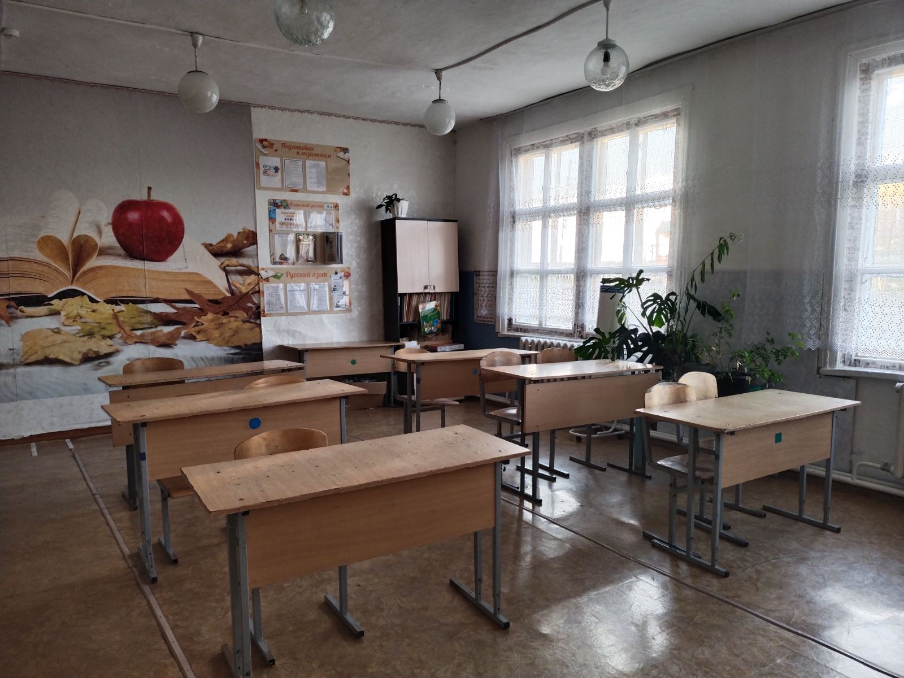
Фото 1. Так выглядит наш кабинет «Русского языка и литературы»

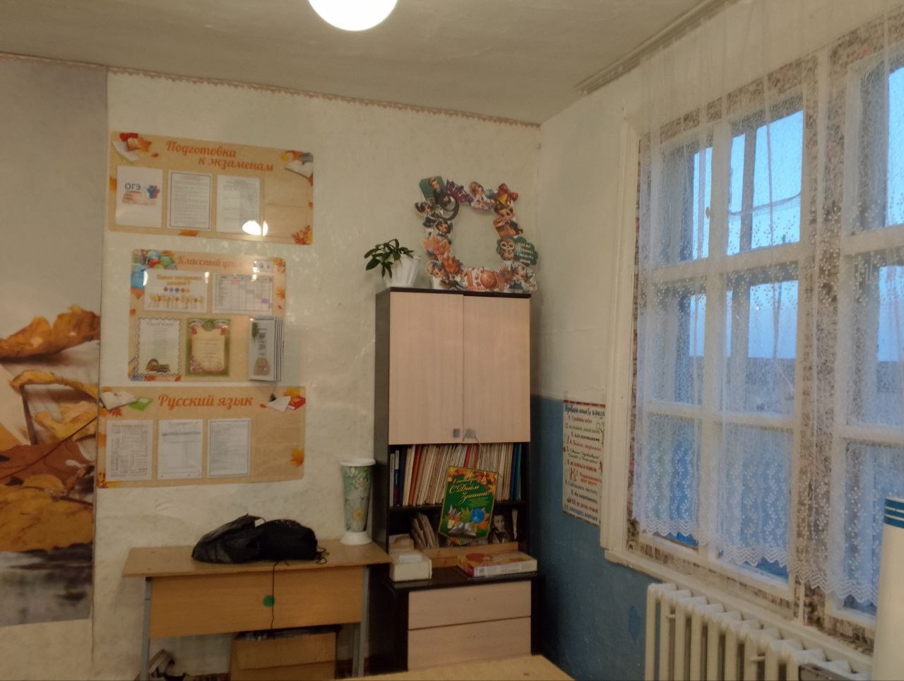
Фото 2. В этом месте будет «Зеленый уголок»

Приложение 2
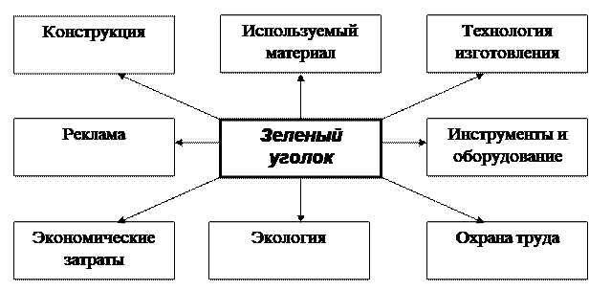
Схема 1. При изготовлении «Зеленого уголка» нужны следующие факторы

Таблица 2. Бюджет проекта:
№  п/п |  |  |  |  | наименование статьи |  |  |  | единица - (чел., мес., шт. и т.п.) | кол-во |  | цена  (руб.) |  |  | стоимость
1 |  |  |  |  | Эскиз или макет проекта «Зеленый уголок» |  |  |  | Шт. | 2 |  | 00-00 |  |  | 00-00
комментарий и обоснование: Для озеленения кабинета
2 |  |  |  |  | Полочки или этажерки |  |  |  | Шт. | 3 |  | 1000-00 |  |  | 3000-00
комментарий и обоснование: Для оформления и озеленения кабинета
3 |  |  |  |  | Цветочные горшки белые  2 л  3 л  5 л |  |  | шт. |  | 4  5  6 |  | 300-00  450-00  600-00 |  |  | 1200-00  2250-00  3600-00
комментарий и обоснование: для озеленения кабинета
4 |  |  | Перчатки резиновые |  |  |  | пара |  |  |  | 3 |  | 35-00 |  |  | 105-00
комментарий и обоснование: для пересадки цветов
5 |  |  |  | Земля и песок |  | Шт. |  |  |  |  | 1 |  | 00-00 |  |  |  | 00-00
комментарий и обоснование: для пересадки цветов
6. | Набор для пересадки рассады: лопатки, |  |  |  |  |  | Шт. |  |  |  | 1 |  |  | 150-00 |  |  |  | 150-00
комментарий и обоснование: для пересадки цветов
7 |  | Итого |  |  |  |  |  |  |  |  |  |  |  |  |  |  |  | 10305-00

Выбор зоны озеленения (площадь, место нахождения, особенности)
При выборе места озеленения учитываются:
• наличие свободной площади и её размер;
• визуальный комфорт (эстетика оформления);
• безопасная для окружающих доступность зеленой зоны;
• наличие естественного освещения;
• наличие искусственного освещения или возможность его
установки;
• наличие теплового комфорта для растений;
• доступность ближайшего источнику водоснабжения.
При выборе зоны озеленения следует учитывать такие факторы как освещение, температура воздуха, влажность воздуха.
СанПиН 2.4.2.2821-10, т.е. «Санитарно-эпидемиологические требования к условиям и организации обучения в общеобразовательных учреждениях», не предлагают перечень растений, рекомендуемых для озеленения, а только дают общие рекомендации: «При озеленении не используют растения с колючками, а также ядовитыми плодами в целях предупреждения возникновения травм и отравлений обучающихся».
В соответствии с СанПин, пункт VII. «Требования к естественному и искусственному освещению» для рационального использования дневного света и равномерного освещения учебных помещений не следует расставлять на подоконниках цветы. Их размещают в переносных цветочницах высотой 65 - 70 см от пола или подвесных кашпо в простенках между окнами.
При проектировании зеленой зоны возможен выбор размещения горшечных растений в соответствии с перечисленными типами композиций:
- плоско-ориентированные (из невысоких растений, занимающих значительную часть площади);
- рельефные (из растений высотой 20 - 40 см);
- объемные (из растений высотой больше 0,5 м);
- вертикальные (из вьющихся растений на фоне стены).
Исследуя рынок готовой продукции пришли к выводу, что существует огромное множество различных полочек, этажерок, консолей и других конструкций для размещения растений. Также рассмотрели цветочные горшки белого цвета. Получилась очень большая сумма для реализации «Зеленного уголка». Было принято решение приобщить к проекту родителей учащихся 9 «В» класса и жителей с. Бургень Читинского района.
В библиотеке МБУК «МЦРБ» филиал с. Бургень и МОУ СОШ с. Шишкино разместили объявление, что для реализации проекта «Зеленый уголок» нужны: цветочные горшки белого цвета, полки, этажерки, комнатные цветы. Родители учащихся 9 класса и жители с. Бургень оказали помощь, также МБУ ДО «ЦДЮТиК». Множество видов комнатных цветов было на теплице МБУ ДО «ЦДЮТиК».
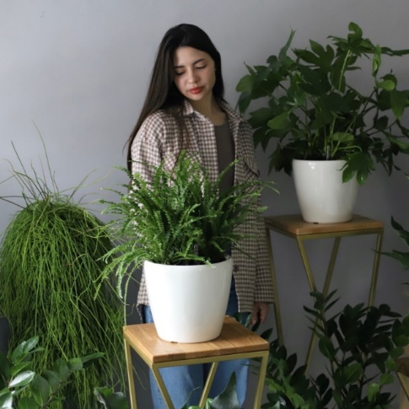
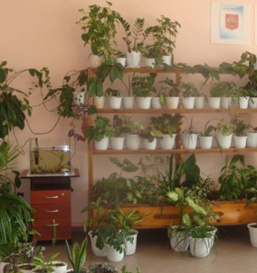

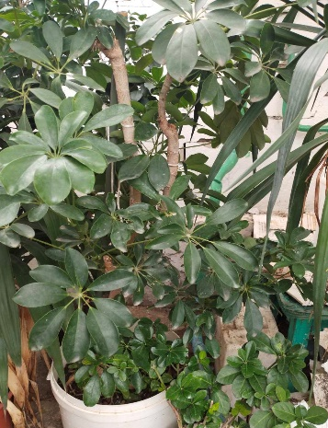
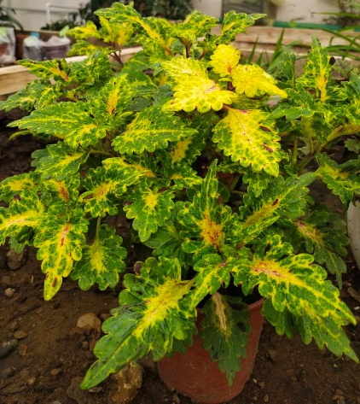
Фото 3 и 4. Жители с. Бургень принесли комнатные растения в кабинет
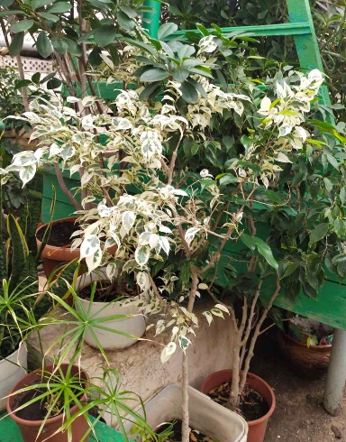

Фото 5, 6 и 7. Комнатные цветы на теплице в МБУ ДО «ЦДЮТиК»

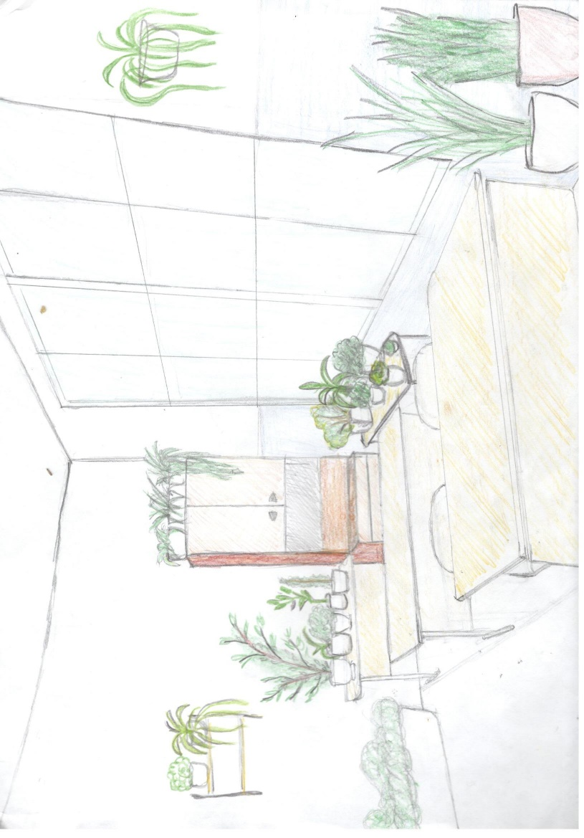
Макет «Зеленый уголок»

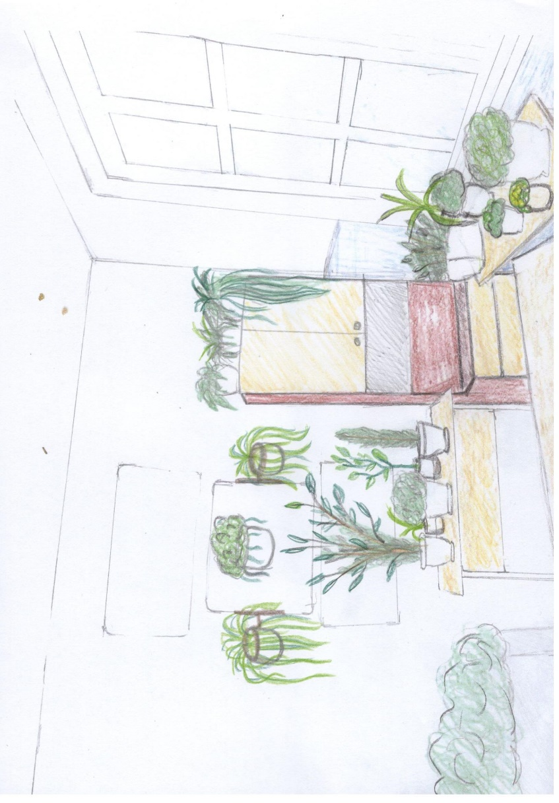
Рисунок 1. Макет №1

Рисунок 2. Макет №2

Решили попробовать осуществить макет №1.
Схема 2. Распределение комнатных растений
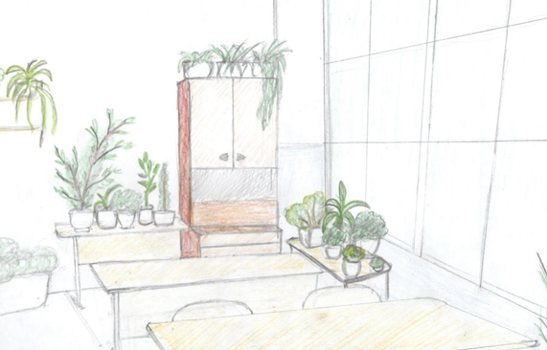
Алоэ
Нефролепис

Каланхоэ
Хлорофитум

Гибискус
Бегония

Кактус
Бальзамин

Шлюмбергера
Пеларгония
Фикус каучуконосный

Также можно рассмотреть такие комнатные цветы для озеленения кабинета: Сансевьера (щучий хвост), Аспарагус перистый, Колеус, Аспидистра, Хамедорея, Панданус, Спатифиллум.
Обоснование выбора оформления уголка.
Комнатные растения разделили на 2 группы:
1 группа – растения, которые обладали бы яркими декоративными признаками (крупные, интересно окрашенные листья, цветущие) т.к. вид этих растений поднимает настроение, снимает стресс, что имеет большое значение для здоровья: гибискусы, каланхоэ Блосфельда, монстера, панданусы, сансевиерия, сингониум, спатифиллум, толстянка серебристая, сциндапсус, хойя и другие декоративно-лиственные и цветущие комнатные растения.
2 группа – растения, выделяющие фитонциды: диффенбахия, каланхоэ перистое, хлорофитум, герань (пеларгония), фикусы, драцены, аглаонемы, кактусы и другие суккуленты.

Приложение 3
Правила посадки комнатных растений:
- Подготовка горшка. На дно ёмкости выкладывают слой дренажа из керамзита, битого кирпича, мха или пенопласта. Такой слой обеспечит поступление воздуха к корням и предотвратит застой влаги в грунте.
- Насыпают часть приготовленной почвы. Вторую часть оставляют, чтобы прикрыть корни цветка.
- Саженец ставят в горшок вертикально, равномерно распределяя его корни внутри ёмкости. Корни не должны выступать на поверхность или располагаться слишком тесно. Если это всё же произошло, нужно взять ёмкость большего размера.
- Горшок заполняют до верха оставшейся почвенной смесью и слегка утрамбовывают её.
- После этого цветок нужно полить и подкормить (при необходимости), и поставить на постоянное место.
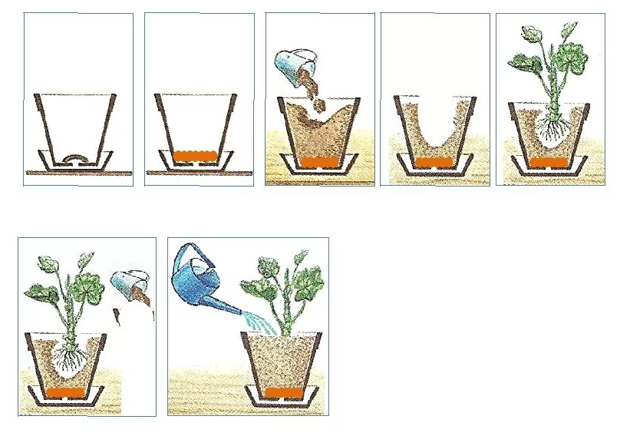
Подбор посадочной земли: для каждого вида цветов требуется свой специальный грунт. Проще всего купить готовую почвенную смесь в специальном магазине. Классический грунт для комнатных культур состоит из глинисто-дерновой земли с добавлением небольшого количества компоста, торфа и качественного песка. Также желательно добавить небольшое количество древесного угля, который будет играть роль органического удобрения.

Иллюстрация 1. Правила посадки комнатных растений

Приложение 4

Озеленение и благоустройство кабинета «Русского языка и литературы»
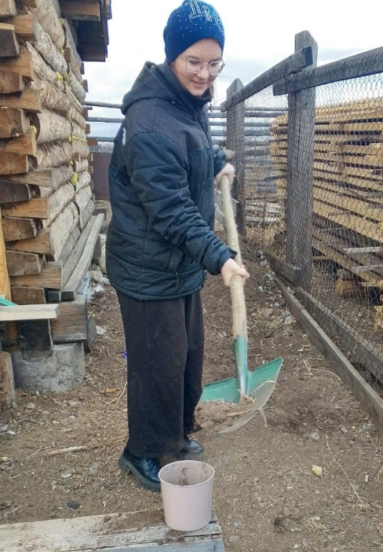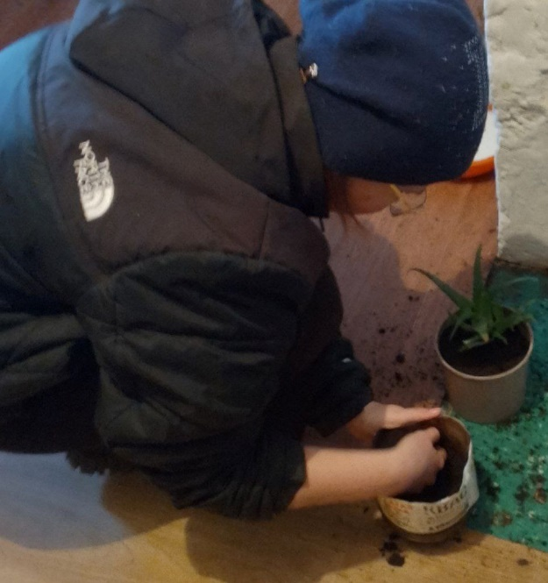
Фото 8 и 9. Посадка комнатных растений

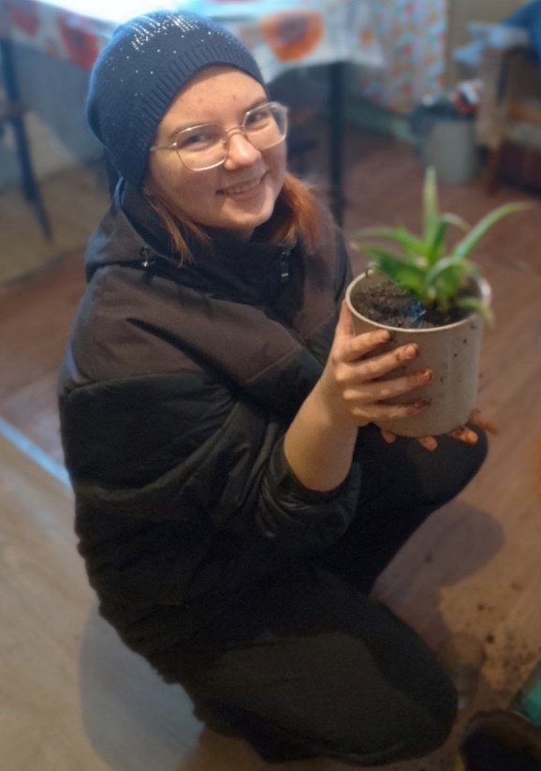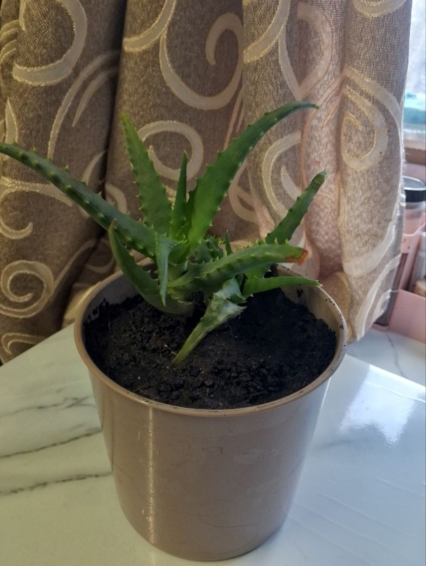
Фото 10 и 11. Пересадка комнатного растения Алоэ

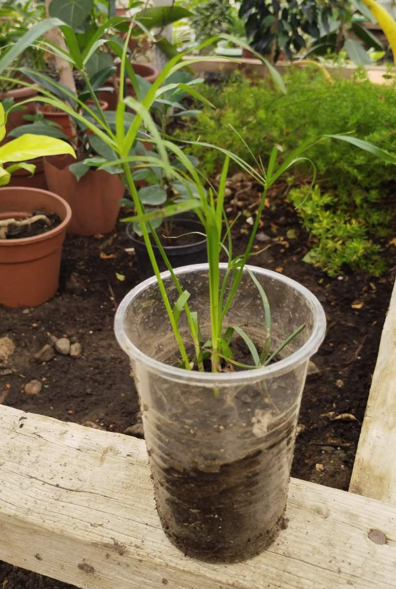
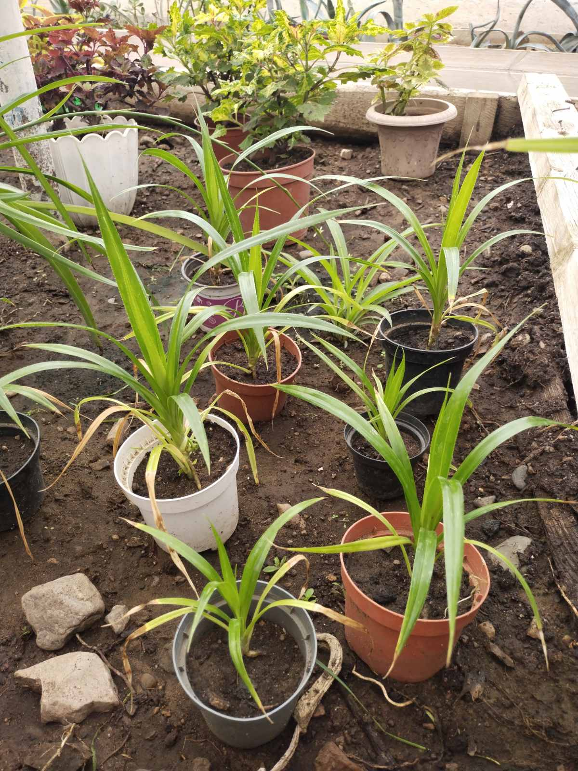

Фото 12 и 13. Заготовленная рассада в теплице МБУ ДО «ЦДЮТиК»
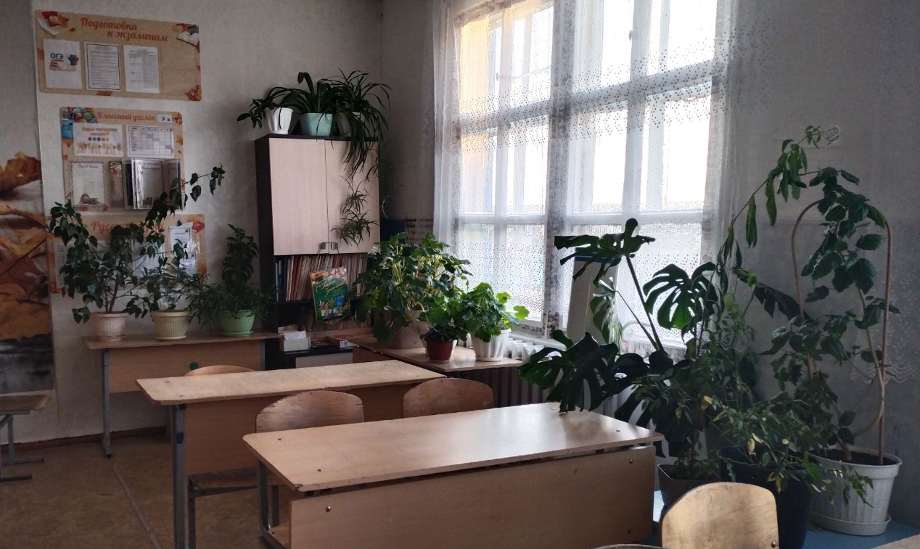
Фото 14. Частичное озеленение кабинета «Русского языка и литературы»

Приложение 5
Паспорт комнатных растений
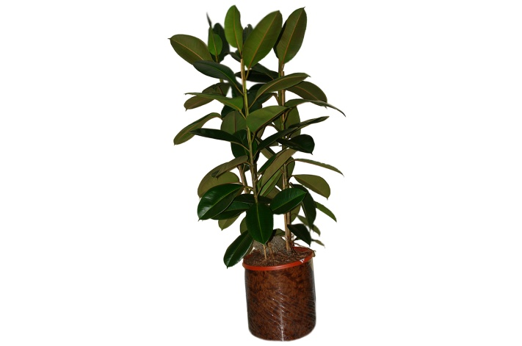

Фикус каучуконосный— Ficus elastica
Семейство: Тутовые
Родина: Родина растения - северо-восток Индии и юг Индонезии.

Рекомендации по уходу
- Освещение. Теневыносливое растение. Его принято ставить в угол. Рекомендуется рассеянный яркий свет. Ставят рядом с окном, защищая тюлем от солнца. У окон, выходящих на северную сторону, растет плохо.
- Температура. Любит тепло. Легко приспосабливается к средней температуре квартиры. Летом — 20-30°C, зимой — 18-20°C.
- Поливы. Поливают осторожно, не допуская чрезмерного переувлажнения почвы. Кратковременную засуху переносит легче, чем избыток влаги.
- Влажность. Нормально адаптируется к сухому воздуху. Опрыскивания теплой мягкой водой идут на пользу.
- Гигиена. Из-за большого размера на листьях фикуса скапливается пыль. Как минимум 1-2 раза в неделю их протирают влажной мягкой тряпкой.
- Почва. Грунт для фикуса каучуконосного должен быть легким и рыхлым. Взрослые растения пересаживают в более плотную почву для устойчивости. Оптимальный состав — дерн, листовая земля, песок и торф. Добавляют частички березового угля.
- Пересадка. В молодом возрасте пересадку проводят часто, по мере разрастания корней. О необходимости очередной пересадки говорит быстрое пересыхание почвы или появление корней из дренажных отверстий. Взрослые растения стараются выращивать без пересадки, чтобы не стимулировать их дальнейший рост. Вместо пересадки заменяют верхние 5 см почвы.

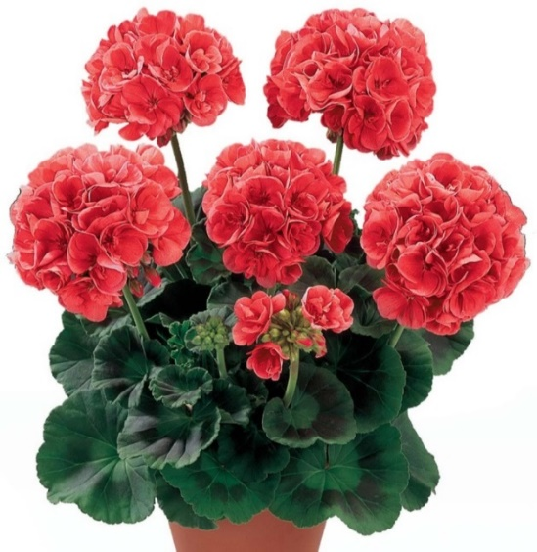

Пеларгония, пелларгониум — Pelargonium, герань
Семейство: Гераниевые
Родина: преимущественно в Южной Африке.

Инструкция по уходу:
Цветение: в зависимости от вида с весны до осени.
Свет: яркий. Растение переносит прямые солнечные лучи.
Температура: летом — комнатная. Зимой пеларгонии содержат как можно прохладнее, при температуре 8-12°С.
Полив: умеренный, так как пеларгонии не любят переувлажнения. Зимой растения поливают очень умеренно.
Влажность воздуха: не играет существенной роли. В жаркие дни можно опрыскивать.
Подкормка: через 2-3 месяца после пересадки пеларгонию подкармливают суперфосфатом, который стимулирует цветение. Растения плохо переносят свежие органические удобрения.
Обрезка: пожелтевшие и засыхающие листья необходимо обрезать, оставляя на стебле нижнюю часть черешка.
Пересадка: молодые пересаживают ежегодно, взрослые – по мере необходимости.
Размножение: семенами, черенками.

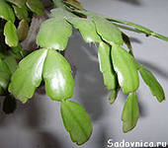

Шлюмбергера — Schlumbergera, и Зигокактус — Zygocactus

Семейство: кактусовые (Cactaceae Juss., nom. cons.)
Родина: тропические леса Центральной и Южной Америки.

Инструкция по уходу:
Цветение: ноябрь-январь.
Рост: быстрый.
Свет: яркий рассеянный, полутень. Чувствителен к нарушению светового режима.
Температура: летом 18-25°C, в августе – сентябре, когда закладываются цветочные почки, необходима температура не ниже 11-12°С, зимой 16-18°С.
Полив: летом обильный, в зимнее время полив сокращают, следя, чтобы субстрат не пересох, но и так же не был сильно переувлажненным.
Влажность воздуха: высокая, зимой опрыскивание производится теплой водой.
Подкормка: в период роста и цветения 2 раза в месяц минеральными удобрениями со средним содержанием азота, разбавленными наполовину.
Период покоя: Наступает после цветения, в зависимости от вида и сроков цветения. Оптимальная температура 6-8С, редкий полив, но субстрат не должен пересыхать.
Пересадка: сразу же после цветения молодые ежегодно, взрослые по мере необходимости каждые 2-3 лет, крупные экземпляры через 4-5 лет.
Размножение: стеблевыми черенками.

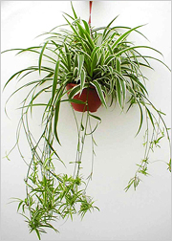

Хлорофитум – Chlorophytum

Семейство: — лилейных (Liliaceae), ряд авторов относит хлорофитум в семейство асфоделовых (Asphodelaceae)
Родина: тропики Южной Африки.

Инструкция по уходу:
Цветение: начинается с марта месяц и длится в течение вегетационного периода.
Рост: быстрый.
Свет: яркий, рассеянный, может расти и в тени. В течение нескольких часов в день переносит прямой солнечный свет.
Температура: хорошо переносит большой спектр температур, в зимнее время температура не должна опускаться ниже 10°C.
Полив: летом обильный, в зимнее время полив сокращают, следя, чтобы субстрат не пересыхал.
Влажность воздуха: существенной роли не играет, в летнее время полезно опрыскивание.
Подкормка: в вегетационный период подкармливают 2 раза в месяц минеральными и органическими удобрениями.
Обрезка: не нуждается.
Период покоя: (октября по январь), температура 12-20°C, полив регулярный, не подкармливают.
Пересадка: весной, молодые ежегодно, взрослые по мере необходимости каждые 2-3года.
Размножение: весной, семенами, делением кустов и дочерними розетками.

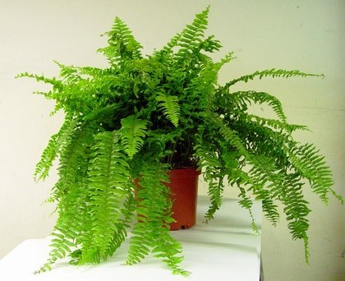

Нефролепис — Nephrolepis
Семейство: Нефролеписовых (Nephrolepidaceae), или. Давалиевых
Родина: тропики и субтропики обоих полушарий.

Инструкция по уходу:
Рост: средний.
Свет: рассеянный, от полуденных лучей следует притенять. Температура: умеренная, весенне-летний период оптимальная температура около 20°C, при температуре выше 24°C, должна быть высокая влажность, так как высокие температуры плохо переносит
Полив: в весенне-летний период нефролепис поливают обильно, после того как верхний слой субстрата подсохнет. Нельзя чрезмерной переувлажнять субстрат, почва постоянно должна быть слегка влажной.
Влажность воздуха: высокая. Необходимо по нескольку раз в день опрыскивать растение.
Подкормка: в период роста каждую неделю сильно разведенным удобрением (1/4 – 1/5 нормы) для декоративнолиственных растений. Осенью и зимой не подкармливают.
Пересадка: молодые ежегодно, взрослые каждые 2-3 года.
Размножение: спорами (редко), укоренением опушенных безлистных побегов, делением корневища (куста), некоторые виды столонами (клубнями).

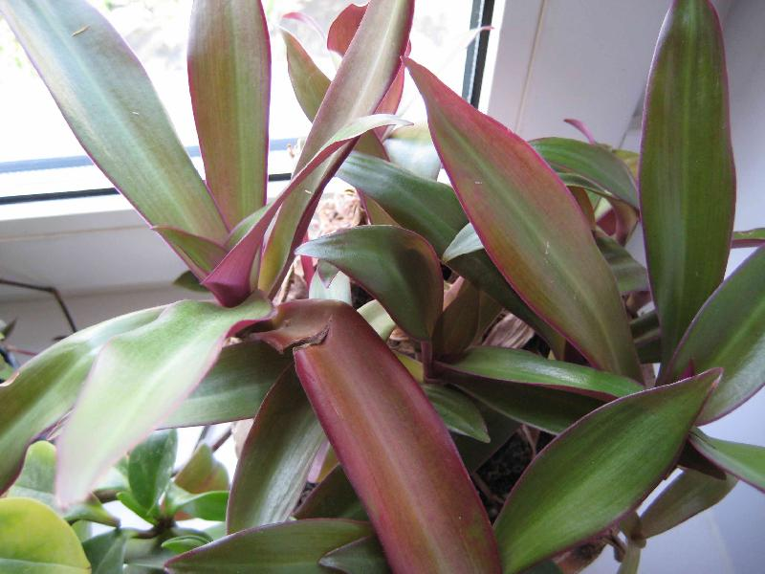

Рео – Rhoeo
Синоним: Традесканция
Семейство: Коммелиновые
Родина: влажные тропические леса Мексики, Антильских островов.

Инструкция по уходу:
Цветение: может цвести в течение всего года.
Рост: средний.
Свет: интенсивный рассеянный. В весенне-летний период притеняют от прямых солнечных лучей.
Температура: в весенне-летний период — 20-24°С. В осенне-зимний период температура должна быть в пределах 17-20°С, не ниже 12°С. Растение тяжело переносит сквозняки, особенно в зимнее время.
Полив: в весенне-летний период обильный, по мере подсыхания верхнего слоя субстрата. В осенне-зимний период поливают умеренно, спустя один-два дня после того как подсохнет верхний слой субстрата. При поливе нельзя допускать пересыхания, и чрезмерного переувлажнения субстрата.
Влажность воздуха: желательно опрыскивание, особенно в отопительный сезон.
Подкормка: с марта по август подкармливают удобрением для комнатных декоративно-лиственных растений через каждые две недели.
Обрезка: обрезку растения не производят. Для того, чтобы получить кустистое растение прищипывают верхушки побегов, это стимулирует рост боковых побегов.
Период покоя: октябрь-февраль, 17-20°С, умеренный полив, хорошее освещение, регулярное опрыскивание, не подкармливают.
Пересадка: в конце весны или начале лета. Молодые ежегодно, взрослые растения каждые 3-5 лет.
Размножение: стеблевыми черенками.

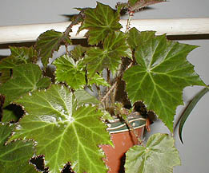

Декоративнолистные (декоративно-лиственные) бегонии
Семейство: Бегониевых
Родина: тропические и субтропические районы.

Инструкция по уходу:
Цветение: в зависимости от вида, чаще всего ежегодно.
Рост: быстрый.
Свет: яркий рассеянный.
Температура: для большинства видов летом 21-25°C, зимой 15-18°C.
Полив: в зависимости от вида, обильный либо умеренный. В зимнее время частоту поливов сокращают.
Влажность воздуха: высокая. Растения нуждаются в дополнительных мерах по повышению влажности окружающего воздуха.
Подкормка: в зависимости от вида.
Обрезка: требует формирования.
Период покоя: зимой. Растение содержат в светлом месте при температуре не ниже 15°C, желательно при 16-18°C.
Пересадка: ежегодно.
Размножение: в зависимости от вида верхушками побегов, стеблевыми черенками, делением кустов, семенами.

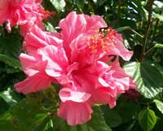

Гибискус – Hibiscus китайская роза
Семейство: Мальвовые
Родина: тропики и умеренные области Африки и Евразии, острова Карибского архипелага.

Инструкция по уходу:
Цветение: с весны до осени.
Свет: яркий рассеянный, в весенне-летний период без прямых солнечных лучей.
Температура: умеренная, в весенне-летний период 18-22°С. Осенне-зимний период — 14-16°С, при температуре ниже 10°С может сбрасывать листья.
Полив: в вегетационный период и цветение — обильный, по мере подсыхания верхнего слоя субстрата. В осенне-зимний период полив умеренный, спустя два-три дня после высыхания верхнего слоя земли.
Влажность воздуха: не играет существенной роли, однако желательно опрыскивать растения, особенно во время цветения. Это процедура является также профилактикой против паутинного клеща
Пересадка: молодые ежегодно весной. Взрослые переваливают раз в три-четыре года.
Размножение: черенками, реже семенами.

